Korzystaj swobodnie z telefonu podczas kręcenia kilometrów z uchwytami rowerowymi od marki Hama
Producent wprowadził do swojej oferty cztery modele praktycznych uchwytów do jednośladów z odmiennymi rodzajami mocowania do kierownic i pasujące do smartfonów o różnych rozmiarach. Fani dwóch kółek powinni być zadowoleni nawet podczas jazdy w długiej trasie w deszczu.
Sezon rowerowy lada moment startuje. Czas więc pomyśleć nie tylko o swojej ukochanej maszynie, ale o dodatkowych gadżetach, ułatwiających cieszenie się z pokonywania kolejnych kilometrów. No właśnie, co zrobić z telefonem w trakcie przejażdżki? Najlepiej nie chować go w kieszeni odzieży, bo tracimy wtedy szansę na ciągłe i wygodne obsługiwanie go podczas jazdy oraz obserwowanie powiadomień czy wyznaczonej trasy na Google Maps. Dlatego producent Hama uzupełnił swoje portoflio o cztery modele uchwytów rowerowych na smartfon o czarnej kolorystyce – każdy o nieco innych funkcjach i przeznaczony dla innych urządzeń oraz potrzeb rowerzystów.
Pierwsza propozycja to uchwyt rowerowy dla smartfonów o szerokości od 5 do 9 cm. Instaluje się go do kierownicy jednośladu w prosty sposób za pomocą zacisku i śruby, zaś telefon jest mocowany przy użyciu szczęk z możliwością indywidualnej regulacji w podanym wyżej zakresie. Ciekawą funkcją jest możliwość dowolnego obrotu o 360 stopni i ustawienia urządzenia w pozycji pionowej lub poziomej dzięki kulowemu przegubowi. Telefon jest zabezpieczony dzięki gumie, a w każdej chwili można go szybko zdjąć z uchwytu, za co odpowiada specjalny przycisk. Można w nim umieścić smartfony w etui. Co istotne, uchwyt pasuje do kierownic o średnicy do 3 cm. Jego sugerowana cena detaliczna wynosi 99 zł.
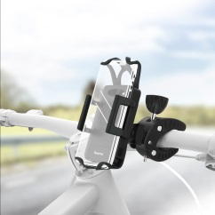
Następny z uchwytów jest przeznaczony dla smartfonów o szerokości od 6 do 8 cm i wysokości 13-15 cm. Pasuje do kierownic o średnicy od 2 do 3,5 cm. Montaż do drążka kierownicy przebiega łatwo i sprawnie dzięki gumowej opasce z możliwością indywidualnego dopasowania. Telefon mocujemy bezpiecznie dzięki stabilnemu osadzeniu krawędzi w silikonowych paskach, a sam ten materiał absorbuje wstrząsy w trakcie jazdy po nierównym terenie. Producent wycenił ten model na 49 zł.
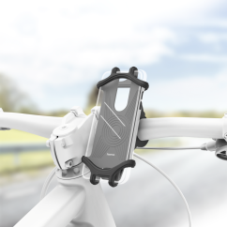
Jeszcze innym rozwiązaniem, przydającym się szczególnie na długich wyprawach z ryzykiem oberwania chmury, jest wodoszczelny uchwyt o nazwie Slim. Niestraszne są mu krople deszczu i zachlapanie. Pasuje do większości smartfonów o szerokości do 8 cm i wysokości do 16 cm. Średnica otworu przez który można wsunąć telefon to 4 cm. Instalowany do kierownicy jest ponownie przy użyciu zacisku i śruby. Został wykonany z wytrzymałego nylonu, a przezroczysty przód futerału pozwala na klarowne obserwowanie ekranu i wyświetlanych na nim treści czy powiadomień.
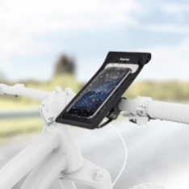
Ostatnią i najbardziej zaawansowaną propozycją od marki Hama jest również wodoszczelny uchwyt Multi, pełniący dodatkowo funkcję pełnowartościowego futerału. Powstał z myślą o smartfonach o szerokości do 8 cm i wysokości do 16 cm. Średnica otworu, przez który da się umieścić telefon wynosi w tym przypadku 4 cm. I tutaj przezroczysty przód futerału daje nam możliwość uważnego patrzenia na ekran. Uchwyt można obracać w zakresie 360 stopni. Materiał wykonania to tworzywo sztuczne, które maksymalnie chroni urządzenie w środku przed wilgocią i kroplami deszczu. W dodatku w futerale nie zabrakło kieszonki, w której można schować portfel, kable, drobne przedmioty czy powerbank. Uchwyt może się też pochwalić osłoną przeciwsłoneczną. Producent zadbał też o specjalny otwór na kabel USB.
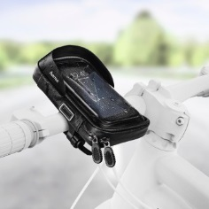
Cena dwóch ostatnich modeli uchwytów zostanie podana wkrótce na oficjalnej stronie producenta https://pl.hama.com. Tam też można zapoznać się ze wszystkimi szczegółami prezentowanych produktów.

